**<EMS 0091 – Consulta de Edições na Chamada de Encalhe>**

Histórico de Revisão

|  |  |  |  |  |
| --- | --- | --- | --- | --- |
| **Data** | **Versão** | **Descrição** | **Autor(es) da Revisão** | **Área** |
| 29/12/2011 | 1.0 | Especificação Funcional | César Marracho | TI-DGB |
| 12/03/2012 | 1.1 | Alteração de regras e prototipo | Francivaldo. | TI-DGB |
| 14/03/2012 | 1.2 | Alteração de regras e prototipo | Francivaldo. | TI-DGB |
| 29/03/2012 | 1.3 | Alteração de regras e prototipo | Francivaldo. | TI-DGB |

INFORMAÇÕES DA EMS*

|  |  |
| --- | --- |
| **No. doBacklog:** | **Fornecedor:TI-DGB** |
| **Executor:** |
| **Analista Abril:**Eduardo Castro | **Área:**Agência |

ESCOPO[1]*

|  |
| --- |
| Descrição e Objetivo da Manutenção: Essa consulta é utilizada para mostrar o encalhe real do distribuidor numa data especifica. |
|  |

ESPECIFICAÇÃO FUNCIONAL[2]*

## Regras de Negócio envolvidas na Manutenção

Tela é utilizada somente para consulta.

O usuário deve escolher uma data, e caso seja necessário pode também selecionar o fornecedor, ou pode entrar com uma cota, (funcionalidade presente na EMS 0007) deverá exibir as informações das edições a serem recolhidas na data, agrupadas por produto. Deve conter as informações totalizadas do encalhe do Distribuidor (somatória de todas as cotas, ou de uma cota especifica).

A quantidade de Encalhe só deverá conter informações caso na data escolhida tenha ocorrido o processamento de encalhe, caso contrário será exibido em branco.

Sua ordenação inicial será por Produto.

|  |
| --- |
| Benefício esperado com a Manutenção: |

## Parâmetros Recebidos;

## Tabelas;

|  |  |  |  |  |  |
| --- | --- | --- | --- | --- | --- |
| **TABELAS** | **SUFIXO** | **CREATE** | **READ** | **UPDATE** | **DELETE** |
|  |  |  |  |  |  |
|  |  |  |  |  |  |
|  |  |  |  |  |  |

## Acesso as Tabelas;

|  |  |  |  |
| --- | --- | --- | --- |
|  | TABELA | **Chave de Acesso** | **Localizado na Tabela** |
|  |  |  |  |

## Formatação das Telas;

|  |  |  |  |
| --- | --- | --- | --- |
| **COLUNA** | **LABEL** | TABELA | **OBJETO** |
|  |  |  |  |

## Formatação dos Relatórios;

|  |  |  |  |
| --- | --- | --- | --- |
| **COLUNA** | **LABEL** | TABELA | **OBJETO** |
|  |  |  |  |

## Manutenção das Tabelas;

## Inclusão Tabela

|  |  |  |
| --- | --- | --- |
| **COLUNA** | **Conteúdo** | Origem |
|  |  |  |

## Alteração Tabela

|  |  |  |
| --- | --- | --- |
| **COLUNA** | **Conteúdo** | Origem |
|  |  |  |

## Descrição do processo;

## Telas envolvidas na Manutenção:

**“Consulta CE”**

Filtro:

* Data: data do encalhe.
* Fornecedor: Será escolhida uma opção do combo. Deverá conter o nome dos fornecedores conforme cadastro ou a opção TODOS.
* Cota: código da cota.
* Nome: Nome da cota (poderá ser preenchimento automaticamente a partir da pesquisa do código da cota)

Os Campos abaixo serão retornados pela ação de pesquisa. São todos “Não editáveis”.

* Código: código do produto.
* Produto: nome do produto.
* Edição: edição do produto.
* Preço Capa R$: preço de capa do produto.
* Preço com Desc. R$: Preço de capa do produto com desconto.
* Reparte: quantidade de reparte previsto do produto.
* Encalhe: quantidade de encalhe do produto. Retorna conforme regra descrita acima.
* Fornecedor: fornecedor do produto.
* Total R$: Preço com desc. R$ x Encalhe.
* Recolhimento: numero de dias após a emissão da CE + 1, conforme exemplo:

No dia da CE será considerado 1º dia.

1 dia após a CE será considerado 2º dia.

2 dias após a CE será considerado 3º dia.

3 dias após a CE será considerado 4º dia.

4 dias após a CE será considerado 5º dia.

Botões:

* Pesquisar: Executa a ação da pesquisa baseada nos filtros escolhidos. Deverá retornar as informações nos campos acima.
* Arquivo / Imprimir: Ações padrões de Geração de Arquivo (formato Excel) e Impressão.

Detalhe Primeiro Recolhimento:

* Produtos: quantidade total de produtos do 1º dia, conforme informação do grid.
* Exemplares: quantidade total de exemplares do primeiro dia, conforme informação do grid.

Detalhe Demais Recolhimento:

* Produtos: quantidade total de produtos do 2º ou demais dias, conforme informação do grid.
* Exemplares: quantidade total de exemplares do segundo ou demais dias, conforme informação do grid.

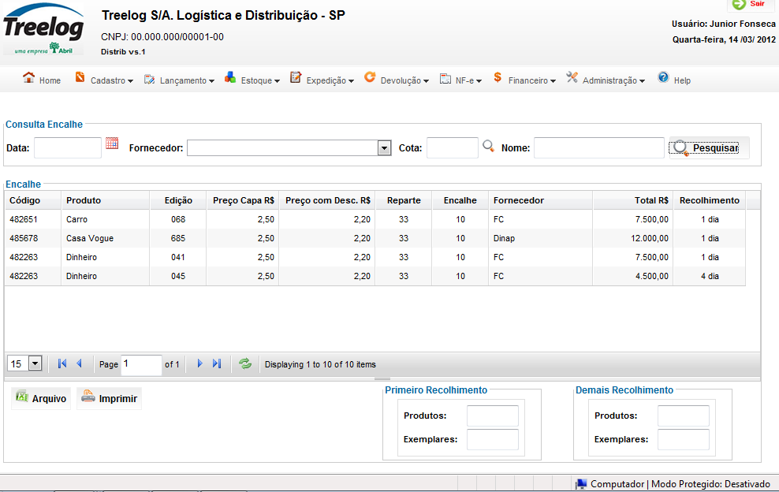

## Relatórios envolvidos na Manutenção

NA

## Interface dos Dispositivos envolvidos na Manutenção

NA

## Integrações entre sistemas/módulos envolvidas na Manutenção

NA

PONTOS DE ATENÇÃO[3]*

## Riscos, restrições e dependências envolvidos na manutenção

NA

ESPECIFICAÇÃO TÉCNICA[4]**

## Lista de objetos manipulados/alterados/criados

Esta seção destaca os objetos do sistema/módulo envolvidos nesta Manutenção.

## Estrutura de Dados

## Objetos de Banco de Dados

## Fontes

## Documentação

ESTIMATIVA PREVISTA[5]**

## Estimativa de para implantação:

|  |  |  |
| --- | --- | --- |
| **ATIVIDADES DE IMPLEMENTAÇÃO** | **HORAS ESTIMADAS (h)** | |
| <Preencher com o nome da atividade executada pela Consultoria > | <Preencher com a qtde de horas> | |
| <Preencher com o nome da atividade executada pela Consultoria > | <Preencher com a qtde de horas> | |
| <Preencher com o nome da atividade executada pela Consultoria > | <Preencher com a qtde de horas> | |
|  |  | |
| **TOTAL HORAS** | <Preencher com qtde TOTAL de horas> | |
| **Data Início/Fim da Implementação da SEM** | <dd/mm/aaaa> | <dd/mm/aaaa> |
| **ATIVIDADES DE HOMOLOGAÇÃO/TESTES** | **HORAS ESTIMADAS (h)** | |
| <Preencher com o nome da atividade executada pela Consultoria> | <Preencher com a qtde de horas> | |
| <Preencher com o nome da atividade executada pela Abril> | <Preencher com a qtde de horas> | |
| **Data Início/Fim da Homologação da SEM** | <dd/mm/aaaa> | <dd/mm/aaaa> |
| **ATIVIDADES IMPLANTAÇÃO** | **HORAS ESTIMADAS (h)** | |
| <Preencher com o nome da atividade> | <Preencher com a qtde de horas> | |
| <Preencher com o nome da atividade> | <Preencher com a qtde de horas> | |
| **Data de Implantação em Produção** | <dd/mm/aaaa> | <dd/mm/aaaa> |

## Aprovações:

|  |  |  |  |
| --- | --- | --- | --- |
| **Nome** | **Área** | **Assinatura** | **Data** |
| <Nome do aprovador> | <Nome da área do aprovador> | <Assinatura do aprovador> | <dd/mm/aaaa> |
| <Nome do aprovador> | <Nome da área do aprovador> | <Assinatura do aprovador> | <dd/mm/aaaa> |
| <Nome do aprovador> | <Nome da área do aprovador> | <Assinatura do aprovador> | <dd/mm/aaaa> |
|  |  |  |  |

PLANO DE IMPLANTAÇÃO EM HOMOLOGAÇÃO/PRODUÇÃO[6]**

## Roteiro de implantação em homologação

|  |  |  |  |  |  |
| --- | --- | --- | --- | --- | --- |
| **Seq.** | **Grupo Solucionador** | **Descrição da atividade** | **Versão** | **Caminho Versionador** | **Status\*** |
| *<1>* |  |  |  |  |  |
| *<2>* |  |  |  |  |  |
| *<3>* |  |  |  |  |  |
| *<4>* |  |  |  |  |  |
| *<n>* |  |  |  |  |  |

*Preenchido pela Gerência de Liberação

## Roteiro de implantação em produção

|  |  |  |  |  |  |  |
| --- | --- | --- | --- | --- | --- | --- |
| **Seq.** | **Grupo Solucionador** | **Descrição da atividade** | **Data/Hora Programada p/ Execução** | **Versão** | **Caminho Versionador** | **Status\*** |
| *<1>* |  |  |  |  |  |  |
| *<2>* |  |  |  |  |  |  |
| *<3>* |  |  |  |  |  |  |
| *<4>* |  |  |  |  |  |  |
| *<n>* |  |  |  |  |  |  |

*Preenchido pela Gerência de Liberação

PLANO DE VOLTA

## Roteiro para aplicação do plano de volta

|  |  |  |
| --- | --- | --- |
| **Seq.** | **Grupo Solucionador** | **Descrição da atividade de volta** |
| *<1>* |  |  |
| *<2>* |  |  |
| *<3>* |  |  |
| *<4>* |  |  |
| *<n>* |  |  |

* A seqüência de atividades descritas no plano de volta deverão estar sincronizadas (mesmo ID) com o Roteiro de Implantação

PLANO DE COMUNICAÇÃO

|  |  |  |  |
| --- | --- | --- | --- |
| **Seq. Escalonamento** | **Nome Contato** | **Telefone** | **Área / Responsabilidade** |
| *1.* |  |  |  |
| *1.1 (opcional)* |  |  |  |
| *1.2 (opcional)* |  |  |  |
| *1.3 (opcional)* |  |  |  |
| *2.* |  |  |  |
| *2.1 (opcional)* |  |  |  |
| *2.2 (opcional)* |  |  |  |
| *2.3 (opcional)* |  |  |  |
| *3.* |  |  |  |
| *3.1 (opcional)* |  |  |  |
| *3.2 (opcional)* |  |  |  |
| *3.3 (opcional)* |  |  |  |

1. * Preenchido pela Abril
2. * Preenchido pela Abril
3. * Preenchido pela Abril
4. ** Preenchido pela Consultoria
5. ** Preenchido pela Consultoria
6. ** Preenchido pela Consultoria